中小企業経営革新支援セミナー(第４回)

● １３：３０～１４：００
新連携支援事業の活用について
講師：四国経済産業局 中小企業課

● １４：００～１５：００
「未来志向で変えるモノづくり」
株式会社スマイル
講師：代表取締役社長 江 見 壽 建 氏

－香川県における新連携認定企業の取組みについて－
のぼり製造の株式会社スマイルでは、店舗や企業に「オリジナルのぼり」をお届けしています。業界の常識を打ち破る戦略で、「アパタイト被覆二酸化チタン光触媒」を加工し、大気浄化機能を備えた日本初の「光触媒のぼり」を製作しました。平成１８年８月、光触媒のぼり製作が経済産業省から新連携に認定されました。
株式会社スマイル概要  昭和34年 現会長が高松にて染物屋「江見旗店」を創業  昭和62年 有限会社江見旗店設立  平成7年 株式会社スマイルに組織変更、高松市香南町に工場建設  平成13年 資本金9，000万円に増資  平成18年 「光触媒のぼり」の製作が新連携に認定 | 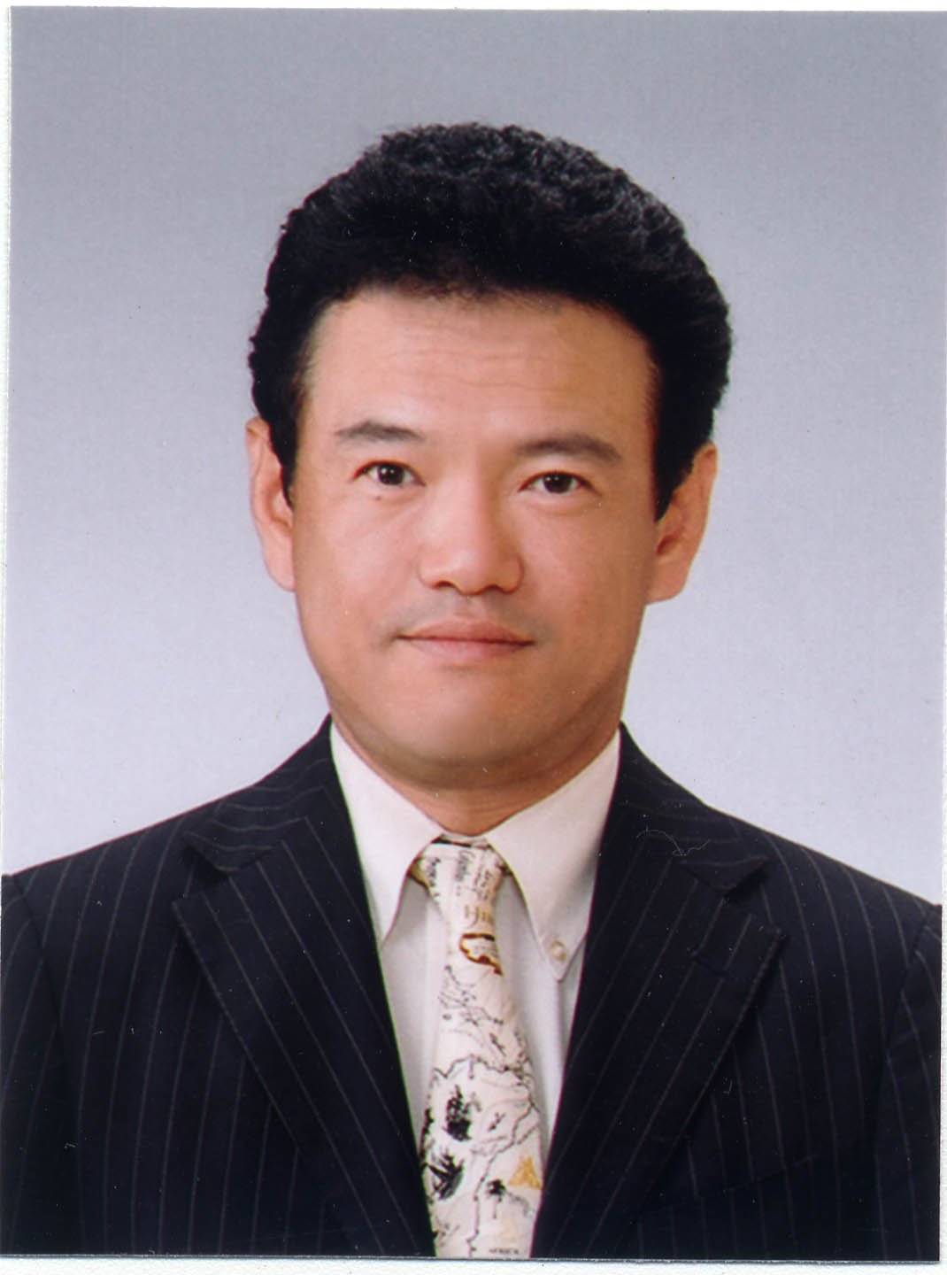
日時：平成１８年１２月１３日(水) １３：３０～１５：００

会 場：高松国際ホテル 栗林の間
高松市木太町２１９１－１ TEL.０８７－８３１－７２２０
受講料：無料
定 員：５０名（定員となり次第締め切らせていただきます。）
主 催：財団法人かがわ産業支援財団、四国経済産業局
共 催：香川県中小企業団体中央会、香川県中小企業団体中央会青年部
申 込：１２月６日（水）までに受講申込書をＦＡＸ等でお送り下さい。
当事業は、四国経済産業局から委託を受けて行っています。
香川県中小企業団体中央会 商業振興部 行き（ＦＡＸ ０８７－８２２－４３７７）
（12/13開催の中小企業経営革新支援セミナー）受講申込書
企業・団体名 | 参 加 者 名 | ＴＥＬ
- ご記入頂いた内容は、主催者からの各種連絡・情報提供のためだけに利用します。

